ЛЬВІВСЬКИЙ НАЦІОНАЛЬНИЙ УНІВЕРСИТЕТ ІМЕНІ ІВАНА ФРАНКА

Факультет прикладної математики та інформатики

Кафедра дискретного аналізу

**Теорія прийняття рішень**

**ЛАБОРАТОРНА РОБОТА №3**

**Задача відновлення цільових функцій в адитивному вигляді**

Виконав:

Студент групи ПМі-43

Тимчишин Ярема

Викладач:

доц. Хімка У.

2025

**Хід роботи**

Вхідні дані – вибірка 1:

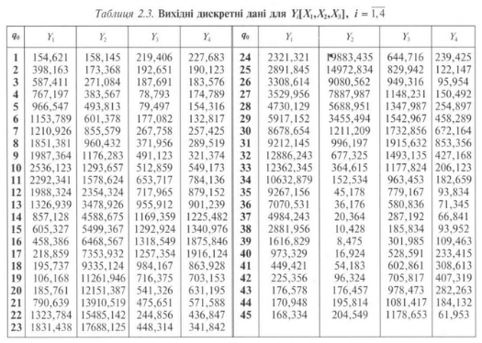

Метод вибору b0:



Метод розв’язування несумісних систем рівнянь: метод найменших квадратів.

Для виконання даного завдання написав просту програму взявши за основу програму із підручника. Розмірності векторів (x1, x2, x3) задаю значеннями (2, 2, 3). Кількість цільових функцій – 4. Степені поліномів задаю значеннями 2, 3 та 4 відповідно, оскільки вони показують досить малу незв’язність. Розмір вибірки – 45.

Дані з заданих таблиць записую у текстовий файл.

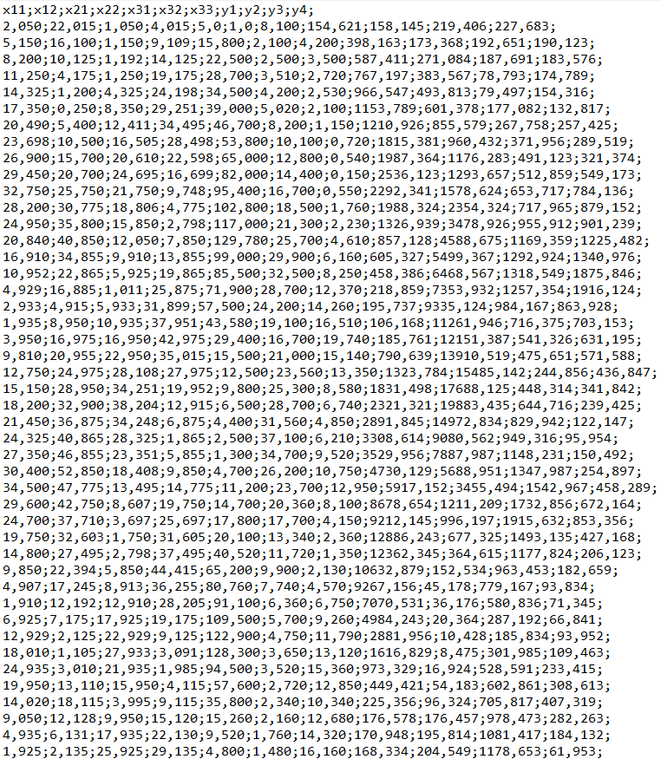

Запускаю програму та вводжу початкові дані. Натискаю кнопку *Calculate* та отримую обраховані лямбди, коефіцієнти матриць А та С, а також отримую апроксимовані функції:

Після чого створюю та виводжу графіки порівняння апроксимованої функції та наявних точних початкових даних.

Внизу можна помітити пораховану незв’язність для кожного з графіків. Вона обраховується шляхом максимальної по модулю різниці між справжніми даними та апроксимованою функцією. За вибраних степенів 2, 3 та 4 найменша незв’язність вийшла при апроксимації Y2:

